RÚBRICA DE EVALUACIÓN DEL ENSAYO ARNI

Tema: "La Transición de la Bipolaridad hacia la Multipolaridad: Reconfiguración del Orden Global y sus Repercusiones en la Realidad de Chile".

Instrucciones: trabajo individual. Nota: directa a la libreta. Fecha de elaboración: 29 de abril en estudio al igual que una prueba. Trabajo de búsqueda de información en Biblioteca: 1 clase según su horario coordinado con su profesor. Su trabajo deberá contemplar un libro en papel de la Biblioteca de la Escuela e información de artículos o noticias de la WEB. Para su elaboración el día de la evaluación sólo podrá llevar el esquema en papel elaborado a mano, como ayuda de memoria con las citas (mínimo 3), notas aclaratorias (mínimo 3) y bibliografía utilizada (mínimo 3). Las hojas serán entregadas el día de la evaluación y usted podrá escribir mínimo 2 - máximo 3 hojas.

Usted puede elegir una de las siguientes perspectivas:
- El Escenario Internacional: El Quiebre de la Unipolaridad. 2. El Escenario Político: Erosión del Consenso Liberal y Surgimiento de Bloques. 3. El Escenario Económico: Fragmentación de Mercados y Proteccionismo. 4. El Escenario Socio-Educacional: La Carrera por el Conocimiento y la IA. 5. El Escenario Estratégico: Seguridad Multidimensional y Antártica.

Criterios de Evaluación
Criterio | Descripción | Puntaje Máximo | Puntaje  Logrado
DESARROLLO
Introducción | El texto integra la contextualización temática, define el objetivo de investigación, plantea la pregunta rectora o problemática y formula una tesis de manera clara y coherente | 20
Argumentación y Respaldos | El ensayo debe incluir:  Al menos dos argumentos y respaldos coherentes en apoyo a la tesis. | 40
Conclusión y peroración | Sintetiza las ideas principales unificando las partes clave, responda a la pregunta de investigación basándose en la evidencia, y evalúa la tesis confirmando si la hipótesis inicial se sostiene con los resultados. Asegura la coherencia entre el problema, metodología y conclusiones. | 20
FORMATO
Uso de fuentes  Formato APA 7 | Integra al menos tres citas pertinentes provenientes de fuentes académicas (Libro – WEB).  Presenta notas aclaratorias y bibliografía según normas APA 7. | 10
Coherencia y redacción Orden y caligrafía | Ideas claras, bien organizadas y con adecuada estructura lógica.  Escritura legible, ordenada y presentación limpia del trabajo. | 10
TOTAL

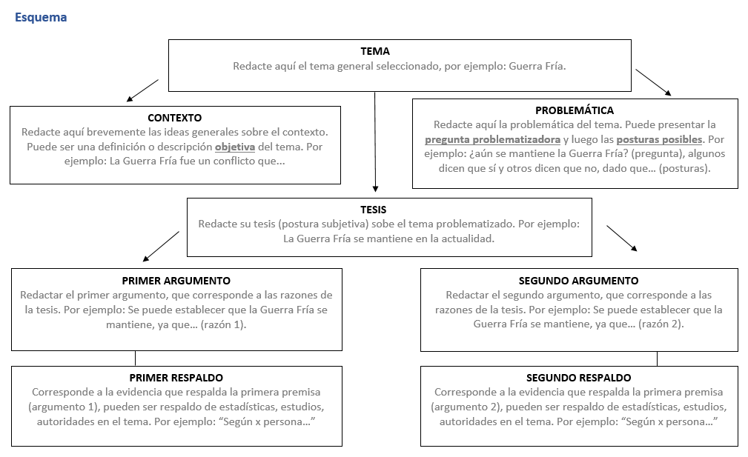

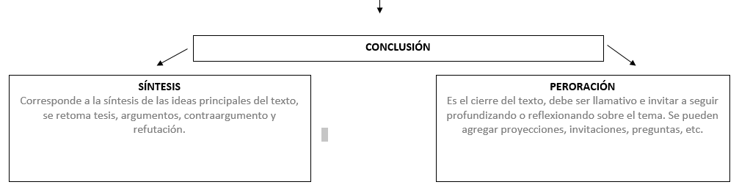

Citas:

Ejemplo:
Cita narrativa (énfasis en el autor)
Analizando la crisis financiera del 2008, Lynch (2012) afirma que “la crisis ha sido motivada por lo que hay de más perverso en el mundo capitalista” (p. 127), contribuyendo a un clima general de negatividad con los partidos de derecha.
Bibliografía:

Ejemplo:
Lynch, J. (2012). La crisis financiera de 2008 y sus efectos. Madrid: Alianza Editorial.
Notas aclaratorias:

Ejemplo:
Crisis financiera: es un colapso repentino del sistema financiero.



